EKOLOŠKA SANACIJA VELENJSKE KOTLINE

- UVOD

Velenjska kotlina je bila v preteklosti zaradi premogovništva, termoelektrarne in industrije ekološko hudo prizadeta. Zato je na tem področju nastalo društvo ENRICo, ki skrbi za izvajanje ekološke sanacije velenjske kotline. Zaposleni pa se ne ukvarjajo le s sanacijo, temveč poskušajo tudi preprečiti ponovne ekološke katastrofe, predvsem na območju Velenjske kotline.

- NAMEN IN CILJI

Ko smo prišli v Velenje, smo po ogledu premogovniškega muzeja poslušali še predavanje o ekološki sanaciji regije. Predavanje se je deloma odvijalo tudi na terenu. Ob posameznih zanimivih točkah smo slišali še dodatne razlage sanacije.

- ZAKLJUČEK

Predavanje je bilo zanimivo in spoznali smo precej različnih variant ekološke sanacije in nekaj iznajdljivih rešitev. Poleg tega smo bili seznanjeni tudi z načini, kako pametno izrabiti rekultivirane površine. Zaradi jezer so se namreč Velenjski kotlini odprle popolnoma nove možnosti za turizem. Vaja je vsekakor uspela, saj smo izvedeli veliko o tem česa v naravi ni dobro početi in kako narejeno škodo popraviti.

- KOMENTAR

Velenjska kotlina je ekološko zelo ogroženo območje. To je posledica njenih reliefnih in mikroklimatskih razmer ter onesnaženosti okolja zaradi rudarjenja, pridobivanja električne energije in industrije. Glavni onesnaževalci so: žveplov dioksid, dušikovi oksidi, ozon, fluoridi, težke kovine in prašni delci, ki onesnažujejo zrak, tla in vode v širšem območju omenjene regije.

ŽVEPLENA POLUCIJA
Začetki raziskav vpliva Termoelektrarne Šoštanj na gozdni ekosistem segajo že 12 let nazaj. Raziskave potekajo s pomočjo metode za ugotavljanje stanja najpogosteje zastopane drevesne vrste smreke v povezavi z obratovanjem termoelektrarne. Na osnovi rezultatov analiz biokemijskih parametrov v iglicah tekočega letnika ocenjujejo obremenitve z žvepleno onesnaženostjo in fiziološko stanje smreke v določenem prostoru in času.
Rezultati so pokazali, da so z žvepleno polucijo obremenjena vsa vzorčna mesta, izstopajo pa
območja Velikega vrha in Zavodenj. Po izgradnji odžveplalne naprave na bloku 4 TEŠ v letu
1995 je bila akumulacija žvepla manjša, kar jasno kaže na pozitivne učinke odžveplalne naprave. Vendar pa je vsebnost še vedno tako velika, da so vzorčna mesta, ki so v bližini elektrarne in območja temperaturnih inverzij, v tretjem in četrtem razredu, bolj oddaljena pa v drugem ali prvem razredu. Ugotovljeno je bilo izboljšanje stanja smreke po letu 1995. Prav tako je osutost krošenj dreves po letu 1995 manjša tako v Sloveniji kot tudi v Evropi. Razlog za to je zmanjševanje onesnaževanja okolja s plinastimi onesnažili in ugodnejše klimatske razmere po letu 1995.

ZAPRTI KROGOTOK VODE ZA TRANSPORT PEPELA
Odlagališče pepela, žlindre in produktov razžveplanja dimnih plinov TEŠ leži na ugrezninskem področju ob Velenjskem jezeru. Letno odložijo na to odlagališče približno 800.000 ton pepela in okrog 300.000 ton sadre. Obsega 80 ha kopne površine. Obseg se zaradi neprestanega ugrezanja področja in sprotnega nasipavanja s pepelom ne spreminja. Ob gradnji odlagališča so se pojavili negativni vplivi na okolje, ki jih v TEŠ rešujejo. Prašenje z odlagališča rešujejo tako, da neaktivne dele prekrivajo z zemljo in ozelenjujejo, aktivne dele z usedalniki pa močijo z vodo. Uvedli so tudi zaprt krogotok vode za transport pepela, ki je omogočil, da se je kvaliteta vode Velenjskega jezera izboljšala.
Nekoč mrtvo jezero je oživelo.

Velenjsko jezero pred zaprtim krogotokom 1994:
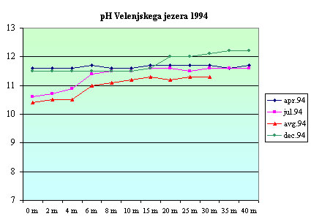

Velenjsko jezero po nekaj letih obratovanja zaprtega krogotoka iz
TEŠ leta 1999:
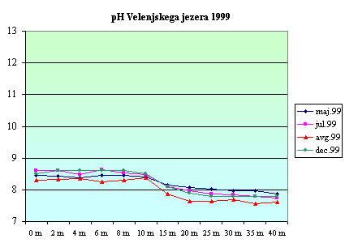

FLUORIDI
Z industrijskim razvojem so fluoridi zaradi svoje potencialne toksičnosti v višjih koncentracijah postali eno od raziskovanih področij v okolju. Pomembni izvori fluorovih spojin so poleg steklarn, jeklarn, železarn, keramične in cemetne industrije, tovarn aluminija ter fosfatnih gnojil tudi termoenergetski objekti. Najvišje vsebnosti fluoridov so v rjavem premogu, ki ga kurijo v TET, in v dimnih plinih iz te termoelektrarne. Sledita jim lignit in dimni plini, ki nastanejo pri gorenju lignita v TEŠ na blokih brez čistilne naprave. Najnižjo vsebnost fluoridov ima indonezijski črni premog. Najvišja vsebnost fluoridov v iglicah je na vplivnem območju TET. Sledi mu vplivno območje TEŠ, nato pa vplivno območje TETOL. Vsebnosti fluoridov v tleh so prav tako najvišje na vplivnem območju TET.

KADMIJ
Raziskave v letih od 1992 dalje so nakazovale povišane vrednosti KADMIJA (Cd) v padavinah, aerosolih in krmi. Gre za eno izmed organizmom najbolj nevarnih težkih kovin. S pridelovanjem hrane na takšnih zemljiščih vstopa Cd v našo prehranjevalno verigo. Ugotovljena je bila značilna povezava med geološko podlago in Cd v talni raztopini, v tleh in v rastlinskem materialu. V teh povezavah igra najpomembnejšo vlogo kislost tal. Visoka vrednost pH pogojuje visoke vsebnosti Cd v tleh.

JEZERA
Šaleška jezera (Velenjsko 137 ha, Družmirsko 50 ha, Škalsko 17 ha, Turistično 2,4 ha) predstavljajo vedno večjo možnost za razvoj rekreacije in turizma. Po opravljeni sanaciji in rekultivaciji rudniških ugreznin so nastale nove površine, ki bodo namenjene različnim uporabnikom. Temperatura vode je primerna za kopanje od maja do oktobra. Kakovost vode je v 1999 letu pri veliki večini odvzetih vzorcev ustrezala normam iz pravilnika za kopalne vode.

